2011年4月高等教育自学考试全国统一命题考试
结构力学(二)试题
课程代码：02439
一、单项选择题(本大题共10小题，每小题2分，共20分)
二、填空题(本大题共10小题，每小题2分，共20分)
请在每小题的空格中填上正确答案。错填、不填均无分。
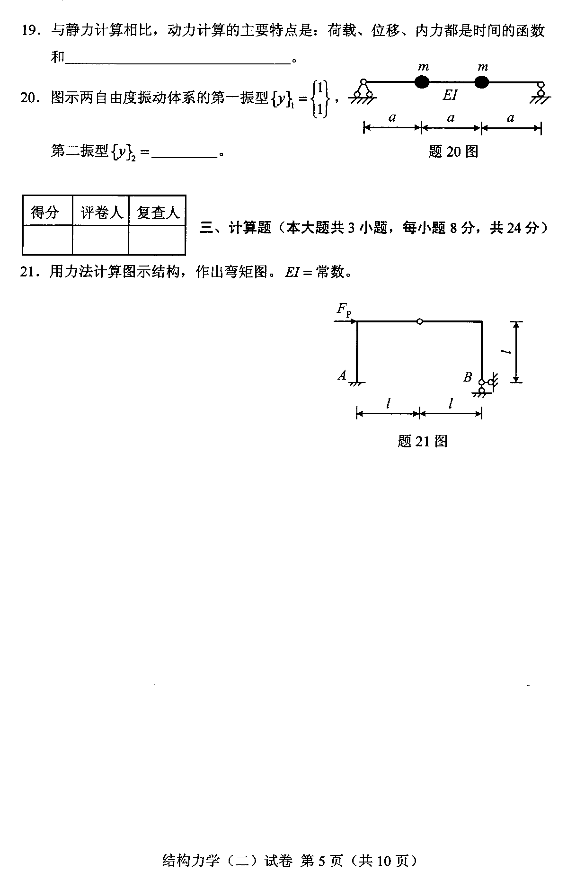
三、计算题(本大题共3小题，每小题8分，共24分)
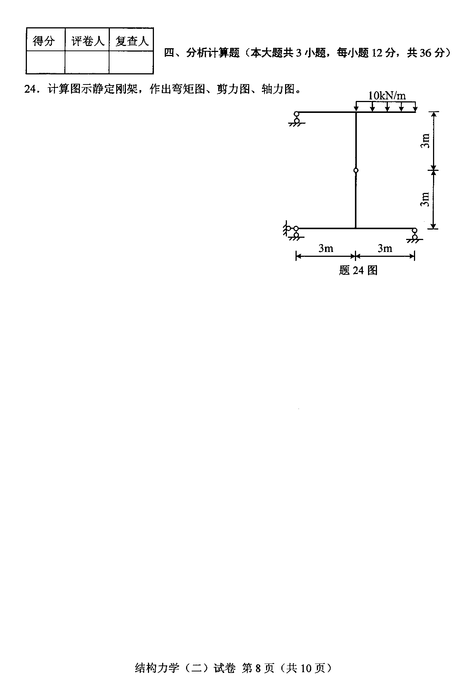
四、分析计算题(本大题共3小题，每小题12分，共36分)

